**Egg Shoot**

Giao diện người chơi khi khởi động:

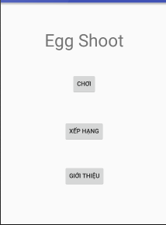

Người chơi nhấn vào nút chơi:

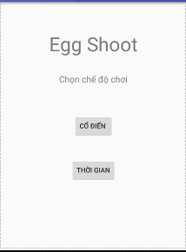

Sau đó chọn độ khó:

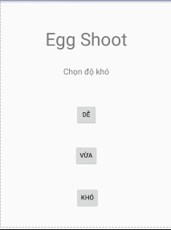

Màn hình chơi game:

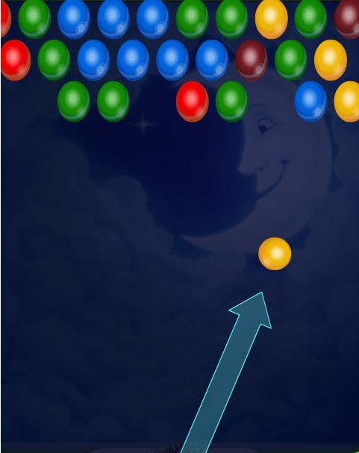

Trong quá trình chơi người chơi có thể tạm ngưng bằng cách nhấn phím quay lại

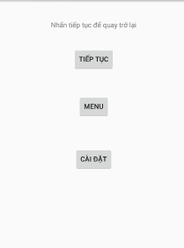

Trò chơi kết thúc sẽ xuất hiện nhập tên người chơi để xếp hạng điểm, mặc định là NULL:

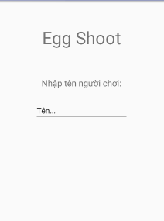

Ở màn hình khởi động nếu chọn Xếp Hạng hoặc sau khi nhập tên khi trò chơi kết thúc sẽ vào bảng xếp hạng các người chơi trước:

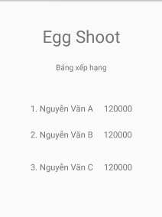

Cài đặt:

